健康”樂陶陶” 美勞科任 陳怡錩
健康國小的陶藝教室成立至今已邁入第6個年頭了，回想當初從空盪盪的教室，到如今能在松山信義區中達到軟硬體設備皆全的陶藝專科教室規模；這一路走來可是累積了許多老師與志工家長無私的付出與貢獻，以及學校全力的支持與協助。
陶藝，這個名詞對大多數人都不陌生，許多人腦中所浮現的就是第六感生死戀裡的劇情畫面吧！但是很多人可能不知道，這項古老的技藝可是占了幼玩三寶(沙、土、水)的三分之二強，透過對陶土的捏、塑成型，讓幼兒不僅僅能鍛鍊手部的小肌肉，也能盡情的發揮想像力，恣意表達出獨樹一幟的創作風格。
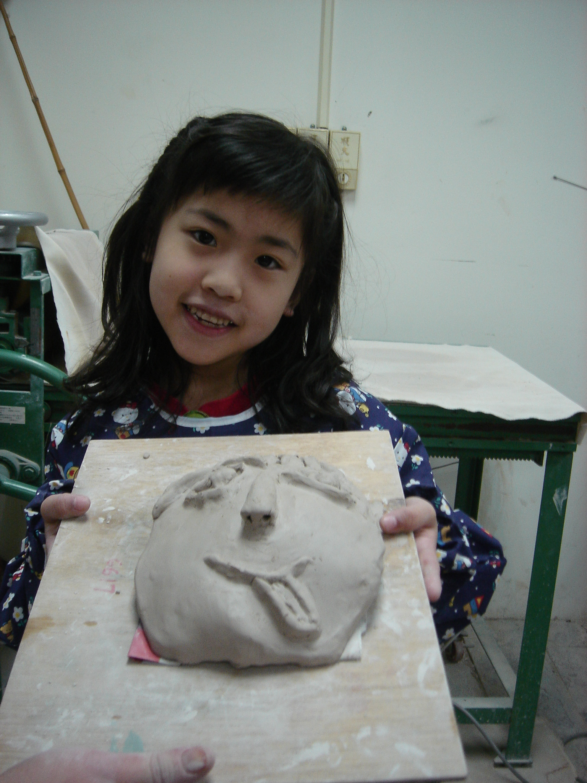
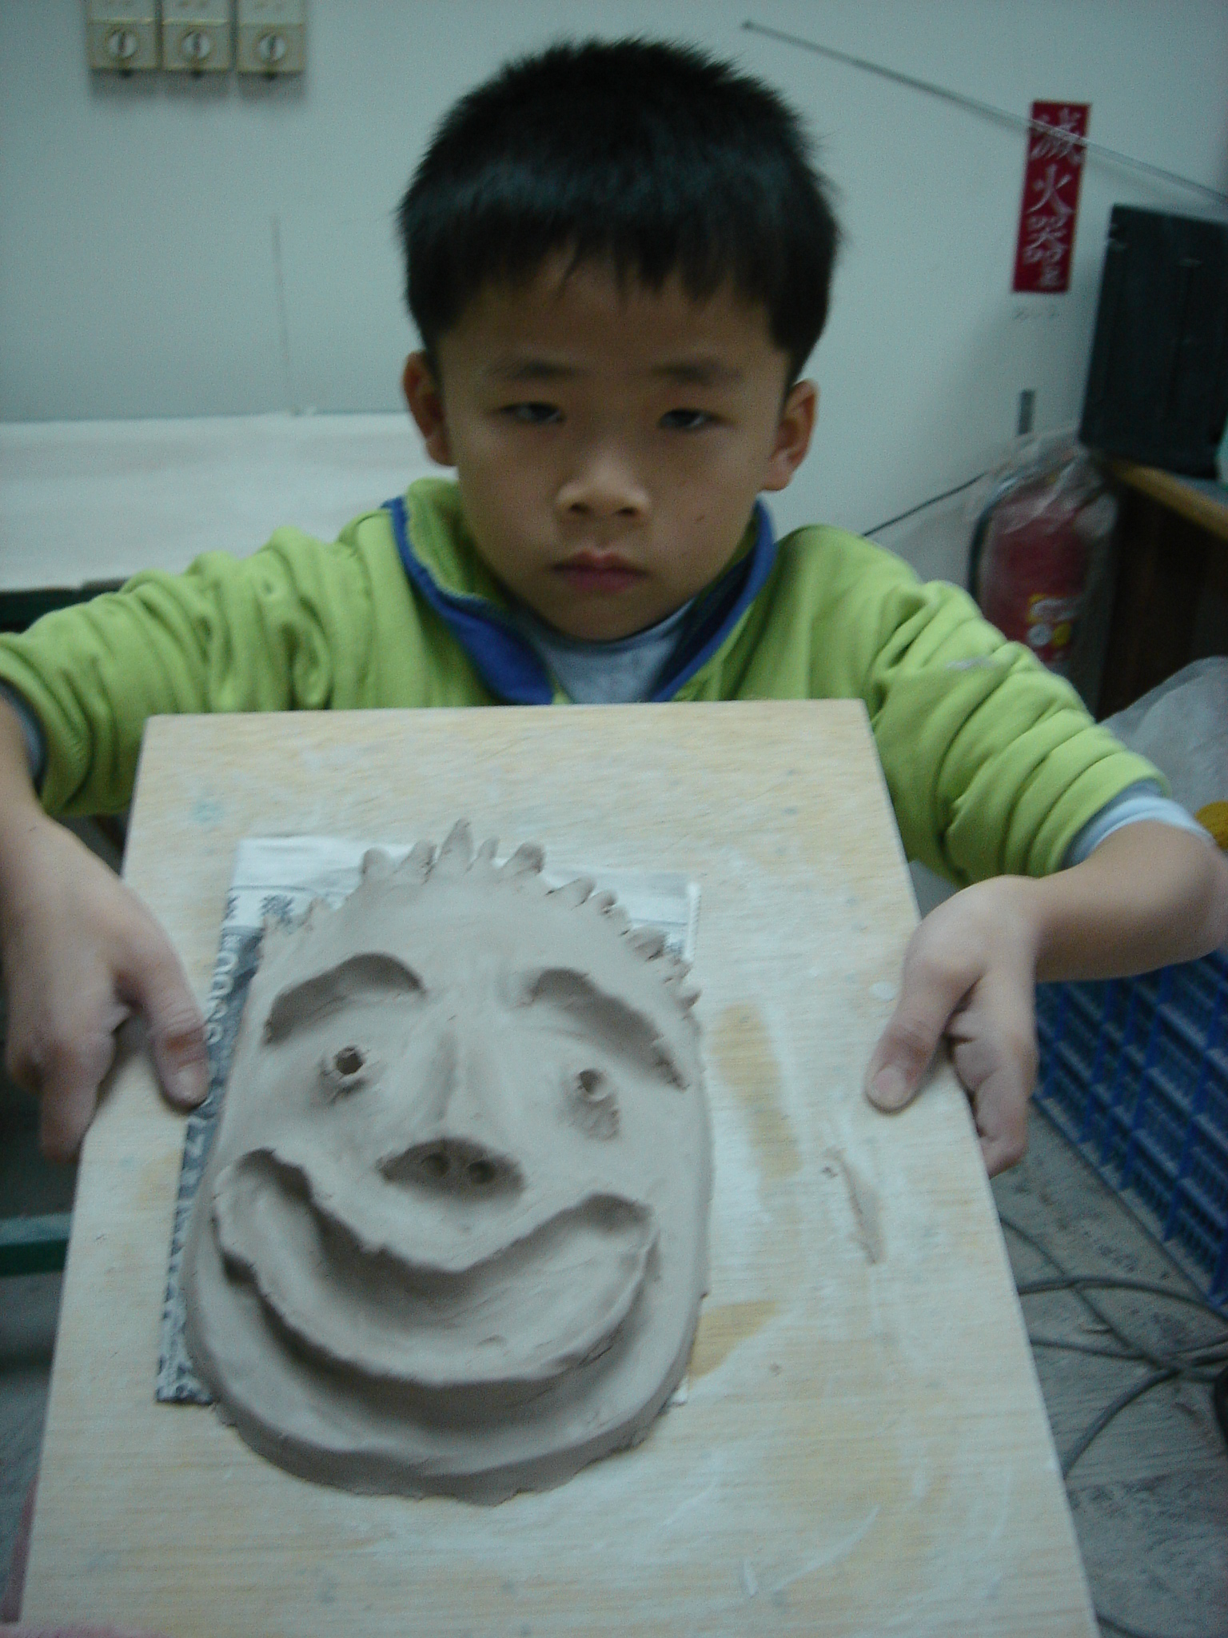
健康國小的孩子們從一年級開始，在他們接下
一年級陶面具課程
來的六年中，每一年在視覺藝術課程中都將會進行
為期一個月的陶藝課程，並且完成一件作品。
因此，在他們畢業離開健康國小前，每個小朋友都
會有六件獨一無二的陶藝創作。
況且不比較在鶯歌或是其他陶藝工作室與在學校做陶所必須付出的學習費用，每位在健康國小的學生都將學會從徒手創作(捏、塑、盤)、上機創作(拉坏)，到陶藝技法(壓、刮、切、黏…)、以及窯燒上釉等陶藝基本知識，最重要的是透過老師的引導，讓學生在操作能同時了解陶藝在整個創作過程的獨特與珍貴，這些可是在別的地方所學不到的喔！
健康國小的陶藝課程常常被問到師資的問題，每位健康國小的老師都具有一定的陶藝素養，在中、低年級的陶藝課程是由導師進行教學。而陶藝課程在成為健康的本位課程之後，由兆欣老師培訓校內陶藝種子教師，讓老師們皆具備陶藝教學的能力。而每學期在進行陶藝教學前，美勞科任會與導師進行『課前研討會』，針對本次陶藝教學的細節做詳細討論，從流程到相關議題結合以及陶藝志工支援協調等。其實從老師們校內陶藝研習時專注的神情就不難發現，每位教師都熱愛創作，只因平時教學課務繁重無法有如此雅致罷了。
健康陶藝教室之所以能順利運作至今，都必須感謝辛苦的陶藝志工們；由於陶藝是有著相當細微的手部操作，一位老師很難兼顧全班學生的作品完整度，因此，由美勞科任教師徵選有熱忱，並且對陶藝創作有興趣的家長進行培訓。當學期的陶藝課程開始後，陶藝志工們會成為老師的小助手，進入班級協助老師指導小朋友創作，可以說充分做到家長與老師的協同教學。而美勞科任教師會利用下午空堂時間開設陶藝進階工作坊，讓陶藝志工們能夠接觸更專業的陶藝知能，透過藝術的陶冶，彼此交流，共同成長。
陶藝在課前的準備與事後的燒製皆有不的工作量，但是很多孩子已經畢業的”資深”陶藝志工媽媽們，因為熱愛創作，熱愛以陶土與孩子們對話，至今持續擔任陶藝志工而樂此不疲。
身為美勞科任，認為健康國小的孩子們真的是得天獨厚，因為他們有學校老師及陶藝志工家長們全力支持當後盾，能快樂的在陶藝創作中享受學習的過程；然而當老師最欣慰的，就是能看到每個學生專注在陶藝創作時的態度，以及學生對於自己的作品愛不釋手的神情。

